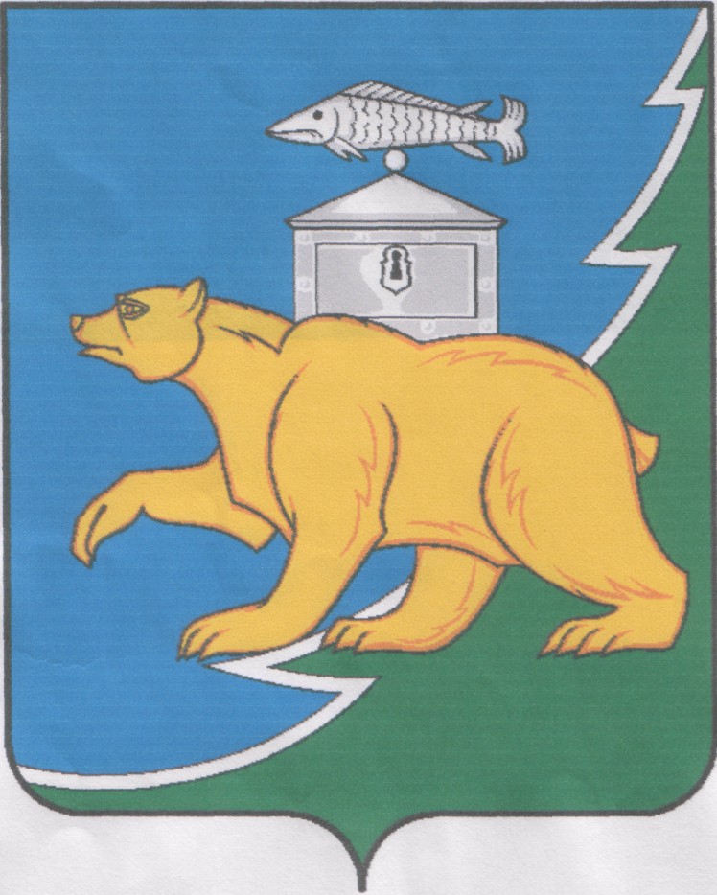

РОССИЙСКАЯ ФЕДЕРАЦИЯ
СОБРАНИЕ ДЕПУТАТОВ НЯЗЕПЕТРОВСКОГО МУНИЦИПАЛЬНОГО ОКРУГА
ЧЕЛЯБИНСКОЙ ОБЛАСТИ

РЕШЕНИЕ
от 18 ноября 2024 года № 71
г. Нязепетровск

О внесении изменений в Перечень муниципального имущества, предназначенного для передачи во владение и (или) в пользование субъектам малого и среднего предпринимательства, и организациям, образующим инфраструктуру поддержки субъектов малого и среднего предпринимательства, утвержденный решением Собрания депутатов Нязепетровского муниципального района от 26 октября 2020 г. № 25

Рассмотрев протоколы № б/н заседания Общественного координационного совета по малому и среднему предпринимательству при Главе Нязепетровского муниципального района от 24 сентября 2024 года, от 01 ноября 2024 года, предложения Комитета по управлению муниципального имущества администрации Нязепетровского муниципального района Челябинской области и руководствуясь Федеральным Законом от 06.10.2003 г. № 131-ФЗ «Об общих принципах организации местного самоуправления в Российской Федерации», Собрание депутатов Нязепетровского муниципального округа

РЕШАЕТ:
1. Дополнить Перечень муниципального имущества, предназначенного для передачи во владение и (или) в пользование субъектам малого и среднего предпринимательства, и организациям, образующим инфраструктуру поддержки субъектов малого и среднего предпринимательства пунктом следующего содержания:
«п. 18. земельный участок (общей площадью – 13 820 кв. м, кадастровый номер 74:16:0103016:32). Местонахождение: Челябинская область, р-н Нязепетровский, в 1050 м. на северо – запад от ориентира жилой дом, адрес ориентира: Челябинская область, Нязепетровский район, д. Межевая, ул. Молодёжная, дом № 20. Категория земель: Земли сельскохозяйственного назначения. Виды разрешенного использования: Ведение личного подсобного хозяйства на полевых участках».
2. В связи с заключением договора купли – продажи нежилого помещения с Индивидуальным предпринимателем Сельницыной Екатериной Сергеевной на основании
Федерального закона от 22 июля 2008 г. № 159-ФЗ «Об особенностях отчуждения
недвижимого имущества, находящегося в государственной собственности субъектов
Российской Федерации или в муниципальной собственности и арендуемого субъектами
малого и среднего предпринимательства, и о внесении изменений в отдельные
законодательные акты Российской Федерации» (с изменениями и дополнениями), исключить из Перечня муниципального имущества, предназначенного для передачи во владение и (или) в пользование субъектам малого и среднего предпринимательства, и организациям, образующим инфраструктуру поддержки субъектов малого и среднего предпринимательства пункт следующего содержания:
«п. 3. нежилое помещение (общей площадью 76,3 кв. м, кадастровый номер 74:16:1305003:85, этаж № 1), находящегося по адресу: Челябинская область, Нязепетровский район, г. Нязепетровск, ул. Карла Либкнехта, д. 3, помещение 1».
3. Настоящее решение вступает в силу со дня его подписания и подлежит официальному опубликованию на Сайте Нязепетровского муниципального района Челябинской области (www.nzpr.ru, регистрация в качестве сетевого издания Эл № ФС77-81111 от 17 мая 2021 г.).
4. Контроль исполнения настоящего решения возложить на постоянную комиссию по экономике, бюджету, финансам, вопросам налогообложения, жилищно-коммунального, транспортного, торгового и бытового обслуживания населения (Телятников Б.М.).

Глава Нязепетровского
муниципального округа С.А. Кравцов

Председатель Собрания депутатов
Нязепетровского муниципального округа А.Г. Бунаков

